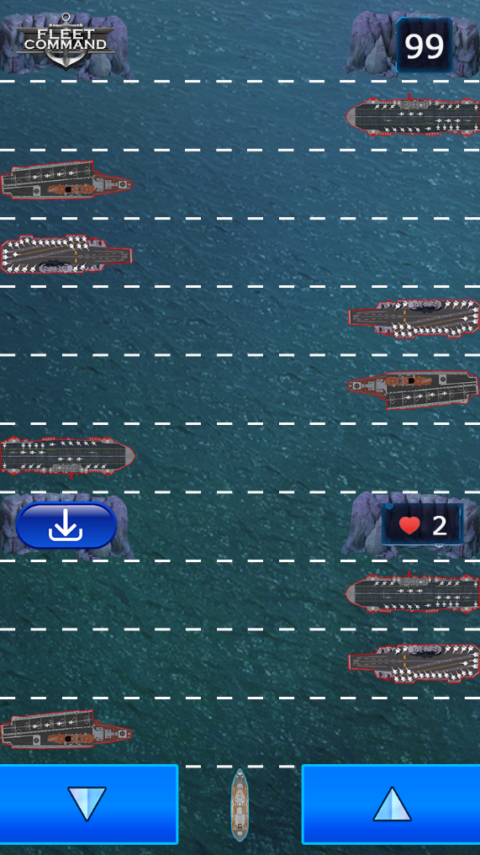

游戏如上图所示最后，车辆变成大船，小人变成小船。最下面两端左右分别有个箭头控制前进和后退。中间那个圈放下载按钮，左上角那个圈放logo，右上角计算小船开过多少条航道（停留的那个格子也算进去分数）。中间右边的爱心是生命数量（船撞到了一次损失一个爱心，数据清0，重新开始累加）。

玩法:

通过去控制小船前进后退躲开交错航行大船的碰撞去前进，获取更大的分数。游戏结束条件：爱心为0后，游戏结束后，三次分数的最高分大于20则弹出胜利界面，三次分数最高分低于20，则弹出失败按钮。

游戏设计：

每个玩家有三条命，船没碰撞一次，爱心减少一颗，然后船只重新归位，重新开始计算分数；

控制方向的按钮点击一下小船一次前进一个航道，中间有可以安全停留的休息点，相邻的航道大船都是往相反方向开，当小船通过一个界面所有航道，到达最后一个停靠时候则跳到新界面也就是下一关（这时候小船继续位于最下面）继续循环。

第一关时候，所有大船速度都是慢的

第二关时候，下面三艘船随机出现一艘是快的，这个随机的大船一直在变；上面6艘船中的2艘船速度是快的，随机的船只也不断在变。

第三关，下面2艘船速度是快的，上面4艘船速度是快的

第四关，下面3艘船速度是快的，上面6艘速度是快的。

后续，每增加一关都是慢慢加快所有船只的速度。